Ekologiya vəTəbii Sərvətlər Nazirliyi
Dövlət Mineral Xammal Ehtiyatlarından İstifadə Agentliyi
Geoloji ekspertiza və reyestr şöbəsi
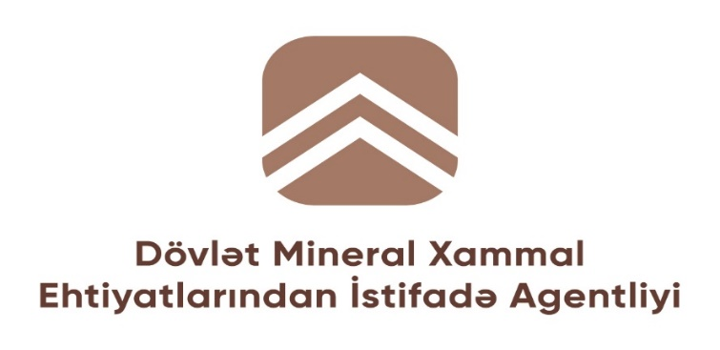

Qəbələ rayonu “Tikanlıçay” qum-çınqıl yatağının 10,0 ha sahəsində
aparılmış dövlət geoloji ekspertiza işlərinə dair

E K S P E R T R Ə Y İ – 2021

Sahə: dövlət geoloji ekspertiza
Obyektin adı: “Tikanlıçay”
Faydalı qazıntının növü: qum-çınqıl
Rayonun adı: Qəbələ

Bakı - 2021

Dövlət geoloji ekspertizasının keçirilməsinə dair:

Qanunvericilik:

- “Yerin təki haqqında” Azərbaycan Respublikasının Qanunu;
- İstifadəyə verilən yer təki sahələri haqqında geoloji informasiyanın və faydalı qazıntı ehtiyatlarının dövlət geoloji ekspertizasının keçirilməsi qaydaları haqqında Azərbaycan Respublikası Prezidentinin 1999-cu il 13 fevral tarixli 102 nömrəli Fərmanı;
- “Dövlət Mineral Xammal Ehtiyatlarından İstifadə Agentliyinin fəaliyyətinin təmin edilməsi haqqında” Azərbaycan Respublikasının Prezidentinin 9 aprel 2019-cu il tarixli 613 nömrəli Fərmanı

Məqsəd:

- yerin təkinin faydalı qazıntı ehtiyatlarının səmərəli və kompleks işlənilməsini təmin etməkdən, yerin təkindən istifadə haqqını və istifadəyə verilən yer təki sahələrinin sərhədlərini müəyyən etməkdən ibarətdir;

Sifarişçi və əsas:

- Körpü-Bina-Tikinti MMC-nin 2021-ci il 04 oktyabr tarixli 685 nömrəli müraciət, Körpü-Bina-Tikinti MMC və Dövlət Mineral xammal Ehtiyatlarından İstifadə Agentliyi arasında bağlanmış 2021-ci il 11 oktyabr tarixli, 19/136 nömrəli nömrəli müqavilə.

Geoloji tədqiqatları yerinə yetirən kənar şirkət (ekspert):

-“AzGeoTexnoServis” MMC,

Ekspertiza rəyinin istinad mənbəyi:

- Geoloji İnformasiya Fondu
- Kənar şirkət tərəfindən təqdim olunmuş hesabatlar:

Qəbələ rayonunda “Tikanlıçay” qum-çınqıl yatağında “Körpü-Bina-Tikinti” MMC-nin sifarişinə əsasən 1 (bir) sahədə 10.0 ha sahədə aparılmış geoloji qiymətləndirmə işlərinin nəticələrinə dair texniki hesabat

Qəbələ rayonu, “Tikanlıçay” qum-çınqıl yatağında 10,0 ha sahəsində aparılmış
geoloji ekspertiza işlərinə dair

Ekspert rəyi

Mövcud qanunvericiliyin tələblərinə uyğun olaraq, Qəbələ rayonu ərazisində, ehtiyatları qiymətləndirilmiş “Tikanlıçay” qum-çınqıl yatağında karxana fəaliyyəti üçün yer təkindən istifadəyə icazənin verilməsi məqsədilə yer təki istifadəçilərinin sifarişləri əsasında dövlət geoloji ekspertiza işləri aparılmışdır.
İlkin olaraq, iş aparılacaq faydalı qazıntı yatağına dair Geoloji İnformasiya Fondunda saxlanılan fond materialları araşdırılmışdır.

Yataq haqqında ümumi məlumat:

Qəbələ şəhərindən 5-6 km şimal-qərbdə, Abrıx, Tikanlı və Dondıx kəndləri arasında, Tikanlıçayın məcrasında yerləşir.
2002-ci ildə axtarış-qiymətləndirmə işləri aparılmışdır. Geoloji quruluşunda müasir dövr allüvial qum-çınqıl, çaqıl iştirak edir. Yol tikintisində və beton istehsalına yararlıdır
Yatağın parametrləri: uzun. – 7000 m, eni 340 – 650 m arasında dəyişir, sahəsi- 2,92 km². Faydalı qat horizontal yatıma malik olub, qalınlığı – 5,0 m-dir.
Yatağın ehtiyatı C₂ kat. üzrə – 14626260 m³ hesablanmışdır və hal-hazırda ehtiyatdadır. İstismar olunmayıb.

Yerinə yetirilmiş işlərə dair:

Qeyd olunmuş yataq ərazisində Körpü-Bina-Tikinti MMC, tərəfindən Dövlət Mineral Xammal Ehtiyatlarından İstifadə Agentlyinə daxil olmuş müraciət əsasında dövlət geoloji ekspertiza işlərinin aparılmasına dair müqavilə bağlanmışdır. Müqavilənin şərtlərinə əsasən yer təkindən istifadəyə dair hüquqi icazə sənədinin (dağ mədən ayırması aktı) verilməsi ilə əlaqədar yataq ərazisinin 10.0 ha hissəsində geoloji ekspertiza işləri kənar şirkət tərəfindən aparılmış və işin nəticəsinə dair hesabat Agentliyə təqdim olunmuşdur.

İşin yerinə yetirilməsinə tələblər:

Ərazidə aparılmış geoloji tədqiqat işlərinin əsas məqsədi yataq ərazisində istismara veriləcək sahələrin koordinatlarını dəqiqləşdirmək, geoloji-litoloji quruluşunu öyrənmək, qalıq ehtiyatı qiymətləndirmək, xammalın (qum-çınqıl) fiziki-mexaniki və kimyəvi xüsusiyyətlərinin təyin etməkdən ibarətdir.
Bu məqsədlə yerinə yetirilməsi tələb olunan iş növləri aşağıdakılardır:
- sahənin və ətraf ərazilərin geoloji şəraiti baxımından vizual müayinəsi;
- sahənin sxeminin hazırlanması;
- ayrılmış sahələrin hər birində şurfların qazılması;
- nümunələrin götürülməsi
- koordinatların dəqiqləşdirilməsi;
- qalıq ehtiyatın hesablanması;
- qrunt suların səviyyəsinin müəyyənləşdirilməsi və istismar dərinliyinin təyini
- kameral işlər, yekun hesabatın hazırlanması.

“AZGEOTEXNOSERVİS” MMC tərəfindən 2021-ci il 18-21 oktyabr tarixlərdə Qəbələ rayonu, “Tikanlıçay” qum-çınqıl yatağında 10.0 ha əraziyə vizual baxış keçirilmiş, qiymətləndirmə aparılması üçün kəşfiyyat şurflarının yeri seçilmiş və 5.0 ha sahədə 4 ədəd dərinliyi 4.0 m olan şurflar qazılmışdır.
Yataq ərazisində istismar işlərinin aparılmamasını nəzərə alaraq digər sahələr üzrə (2.0 və 3.0 ha) ümumilikdə 5,0 ha sahə daxilində isə geoloji analogiya metodu ilə ehtiyatlar qiymətləndirilmişdir.
Belə ki, tədqiqatın nəticələrinə əsasən 10,0 ha sahədə faydalı qatın orta qalınlığı 4.0 m, ehtiyat həcmi isə 2.0 ha sahə üzrə 80 000 m³, 3.0 ha sahə üzrə 120 000 m³ və 5.0 ha sahə üzrə 200000 m³, ümumilikdə isə 400 000 m³ hesablanmışdır.
Qazılmış şurfların nəticələrinə əsasən sahədə 4.0 m-ə qədər dərinlikdə faydalı qatın mövcudluğuna baxmayaraq, çayın bərpa rejimini nəzərə olaraq “Tikanlıçay” qum-çınqıl qarışığı yatağında istismar işi 3.0 m dərinliyə qədər aparıla bilər. Sahələr üzrə istismar işləri bitdikdən sonra rekultivasiya işlərinin aparılması tələb olunur.

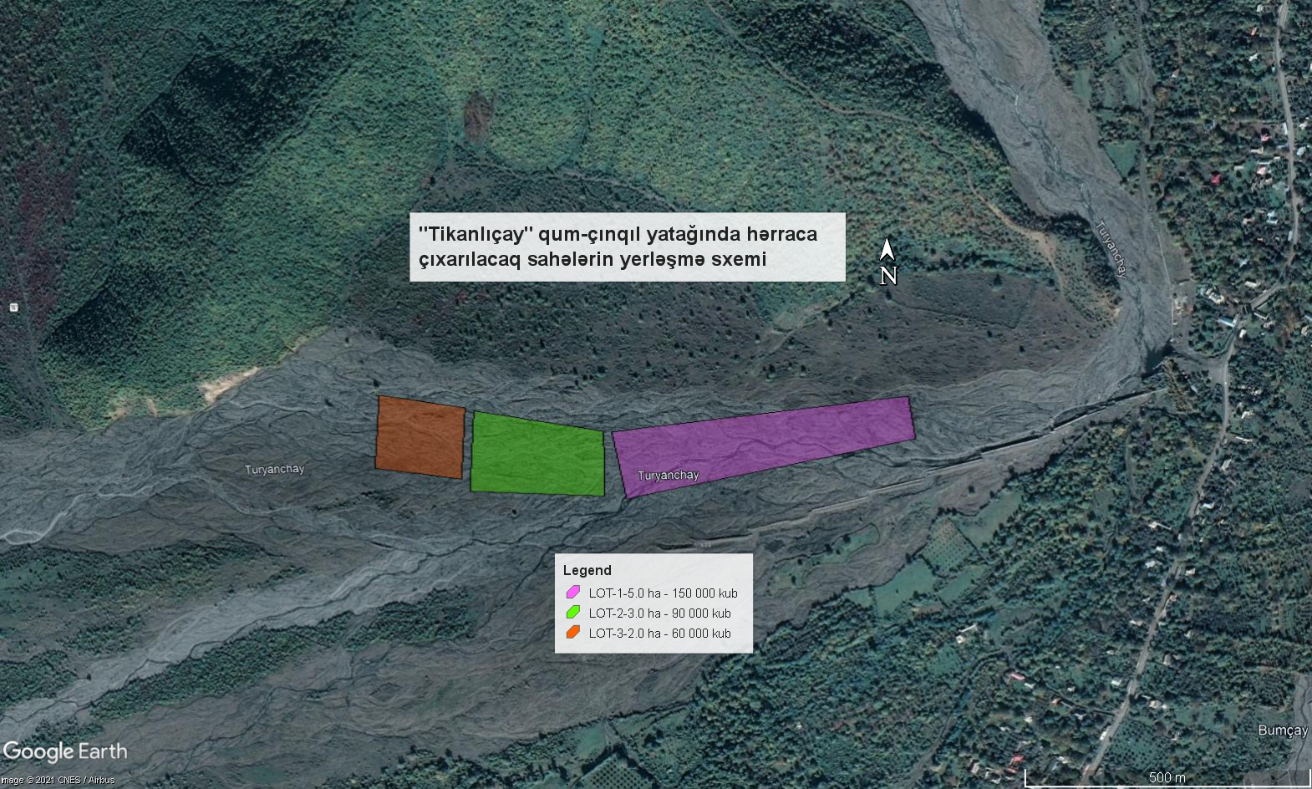

Şəkil 1. Hərraca çıxarılacaq sahələrin peyk görüntüsü. (10,0 ha)

Yekun:

Tikintiyə xammala olan tələbatın ödənilməsi məqsədilə Qəbələ rayonu ərazisində yerləşən “Tikanlıçay” qum-çınqıl yatağında istismar işlərinin davam etdirilməsi üçün geoloji ekspertiza işləri aparılmış 10,0 ha sahədə 3 (üç) lot üzrə hərracın keçirilməsi məqsədəmüvafiq hesab olunur və aşağıdakı cədvəldə sahəyə aid göstəriclər qeyd olunmuşdur.

s/s | Lot sayı | Sahəsi (ha) | İstismar dərinliyi (m) | İstismar müddəti  (il) | Ehtiyat həcmi, m³ | UTM koordinat sistemi ilə  (38T)
1 | I | 5,0 | 3,0 | 8.0 | 150 000 | 731109.96 | 4543548.83
 |  |  |  |  |  | 731125.36 | 4543474.63
 |  |  |  |  |  | 730620.42 | 4543355.94
 |  |  |  |  |  | 730591.93 | 4543473.10
2 | II | 3.0 | 3.0 | 5.0 | 90 000 | 730344.19 | 4543505.01
 |  |  |  |  |  | 730576.40 | 4543473.75
 |  |  |  |  |  | 730581.77 | 4543360.69
 |  |  |  |  |  | 730340.00 | 4543362.41
3 | III | 2.0 | 3.0 | 5.0 | 60 000 | 730173.68 | 4543529.58
 |  |  |  |  |  | 730327.56 | 4543509.15
 |  |  |  |  |  | 730324.64 | 4543382.57
 |  |  |  |  |  | 730168.12 | 4543399.05

Geoloji ekspertiza və reyestr
şöbəsinin müdiri Ramilə Nəzərova

Geoloji ekspertiza və reyestr
şöbəsinin aparıcı mütəxəssisi Sadiq Əmiraslanov

